Порядок подключения страхователей к Электронному документообороту ПФР
1. Для подключения страхователя к ЭДО ПФР через оператора.
1.1. Оператор должен быть подключен к ЭДО ПФР.
1.2. Страхователь за подписью (УКЭП) руководителя или уполномоченного сотрудника страхователя, имеющего УКЭП, направляет в электронном виде через оператора в ПФР заявление на подключение к системе электронного документооборота ПФР, которое содержит:
- Регистрационный номер Страхователя в ПФР;
- Наименование Страхователя (юридического лица);
- ИНН;
- КПП Страхователя (юридического лица);
- ФИО (при наличии) Страхователя (физического лица);
- Реквизиты оператора, через которого планируется передача сведений.

2. Для сдачи отчетности через электронные сервисы портала ПФР «Кабинет страхователя».
2.1. Руководителю страхователя необходимо получить учетную запись в ЕСИА как юридическому лицу.
2.2. Для сдачи отчетности через «Кабинет страхователя» от имени представителя:
- представитель должен иметь учетную запись в ЕСИА
- руководитель страхователя в ЕСИА должен добавить представителя (учетную запись ЕСИА) в группу доверенных лиц страхователя.
2.3. При первичном входе в электронный сервис ПФР «Кабинет страхователя» необходимо принять «Условие использования кабинета страхователя» (далее Условия).
2.4. Для принятия условий пользования электронных сервисов портала ПФР «Кабинет страхователя» и для сдачи отчетности в ПФР необходимо иметь на рабочем месте пользователя средства шифрования и подписания. Соответствующее бесплатное программное обеспечение можно скачать с портала электронных сервисов ПФР по ссылки с наименованием «Установить компоненты» в модальном окне принятия условий использования «Кабинета страхователя» (рис. 1).
Рис.1. 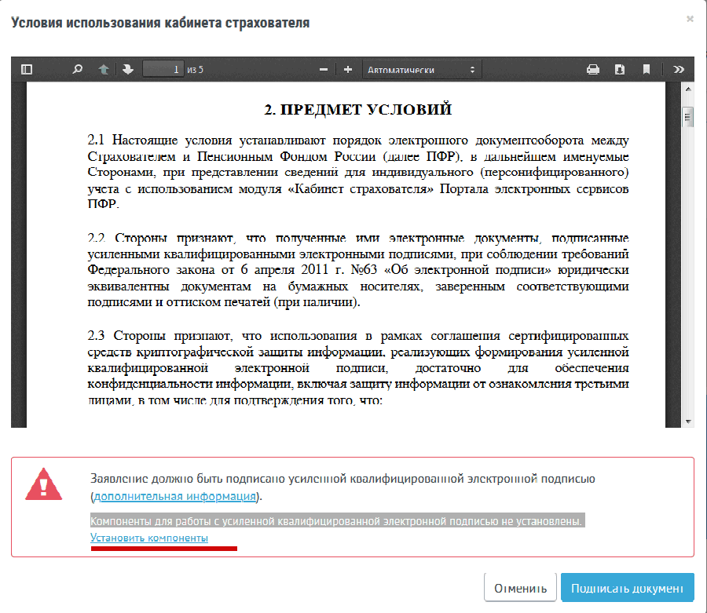
2.5. После завершения установки программного обеспечения необходимо принять условия использования «Кабинета Страхователя» используя УКЭП. После подписания все сервисы «Кабинета страхователя» будут доступны.
2.6. Выбрать вкладку «Загрузить подготовленный документ».
2.7. При отправке файлов СЗВ-ТД необходимо выбирать соответствующую форму в выпадающем списке.

ВАЖНО: В случае выявления проблемы подключения страхователя к «Кабинету страхователя» в связи с ошибкой «По КПП найдено более одного регистрационного номера ПФР» Территориальному органу ПФР необходимо разобраться и устранить причину постановки на учет нескольких страхователей с совпадающей парой ИНН+КПП.
3. Сдача отчетности через организации, предоставляющие услуги сдачи отчетности в ПФР
Для обеспечения подключения страхователя, желающего сдавать отчетность в электронном виде через уполномоченное юридическое лицо (консалтинговые фирмы и иные организации, предоставляющие сервисы по сдачи отчетности в ПФР), страхователю необходимо подать Заявление на подключение страхователя к электронному документообороту ПФР и Уведомление о предоставлении полномочий представителю на бумаге в территориальный орган ПФР.
Ввод информации осуществляется через соответствующий режим компонента «Фронт офис» подсистемы «Внешнее взаимодействие».
4.Сдача заранее подготовленной отчетности
В случае если страхователь не имеет УКЭП, ПФР предоставляет возможность воспользоваться бесплатным сервисом подготовки отчетности.
Для страхователей на портале электронных сервисов ПФР в общем доступе (без необходимости авторизации через ЕСИА и наличия УКЭП) предоставлен сервис с возможностью заполнения формы и передачи в ПФР сведений о трудовой деятельности. Страхователю необходимо заполнить форму сведений на сайте ПФР, отправить с сайта ПФР подготовленную форму, распечатать и подписать руководителем или уполномоченным представителем и сдать форму отчетности на бумаге в территориальный орган ПФР.
Направленная в электронном виде форма через сайт ПФР, но не подписанная УКЭП страхователя, находится в истории обращений страхователя в статусе «черновик» и доступна пользователям компонента «Фронт офис» подсистемы «Внешнее взаимодействие».
Специалист территориального органа ПФР сравнивает сведения, сданные на бумаге, и находящиеся в статусе «черновик». В случае если сведения совпадают, специалист территориального органа ПФР принимает сведения на бумаге и пакет из статуса «черновик» отправляет на обработку, получает протокол проверки или уведомление о необходимости устранения ошибок и вручает его страхователю.

